福建师范大学 公共课（数计） 学院
2011 —2012学年第一学期考试 高等数学B （A）卷
考 生 信 息 栏  ＿＿＿＿＿＿学院＿＿＿＿＿＿系＿＿＿＿＿＿ 专业 ＿＿＿＿＿＿年级 姓名＿＿＿＿＿＿ 学号＿＿＿ | 装 订 线 |   专 业： 全校性专业 年 级： 2011  课程名称: 高等数学B 任课教师：  试卷类别：开卷（ ）闭卷（√） 考试用时： 120 分钟  考试时间: 2012 年 1 月 04 日 上 午 9 点 00 分
  题号 | 一 | 二 | 三 | 四 | 五 | 总得分 | 评卷人
  得分
  题号 | 六
  得分

一、单选题(每小题3分，共15分)
1．在点处有定义，是当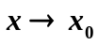时有极限的 ( )
A.必要条件 B.充分条件 C.充要条件 D.无关条件
2. 设函数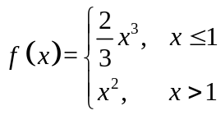，则在处的 （ ）.
A. 左、右导数都存在 B. 左导数存在，右导数不存在
C. 左导数不存在，右导数存在 D. 左、右导数都不存在
3. 设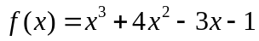，则方程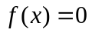（ ）
A.在内没有实根； B.在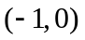内没有实根；
C.在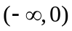内有两个不同的实根； D.在内有两个不同的实根.
4. 设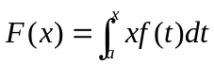,则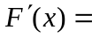（ ）
A. 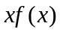； B. 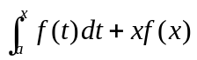；
C. 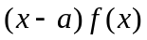； D. 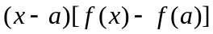.
5．设的导数为，则下列不是的原函数是（ ）
A.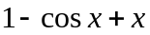； B.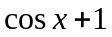；
C.； D.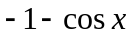.
二、填空(每小题3分，共18分)
1.函数在上有界是在上可积的 条件.
2. 设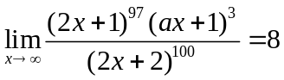, 则 .
3．设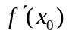存在，则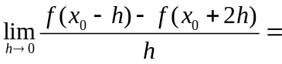_______.
4．函数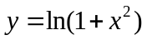在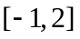的最大值= ______，最小值= .
5．设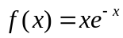，则按的幂展开的泰勒公式中含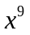项的系数= .
6．已知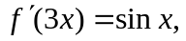则______________.
三、计算题(每题7分，共35分)
1.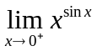.

2. 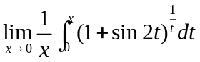.

3. 求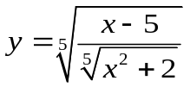的导数

4.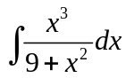

5.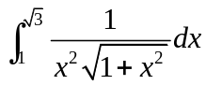.
四、（共16分）求函数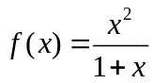的定义域，单调区间，极值，凹凸性，拐点，渐进线，并作函数图形.

五（9分）当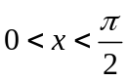时，证明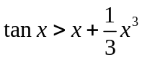.

六、（7分）设在区间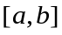上连续，在内有二阶导数，
且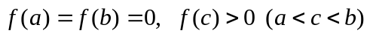.
试证：在内存在一点，使

